Verksamhetsberättelse för

Isdala Konståkningsklubb
802438-0738

Räkenskapsåret 2025-01-01 – 2025-12-31

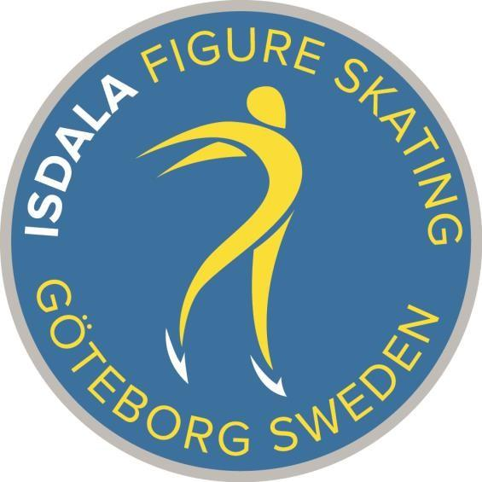

VERKSAMHETSBERÄTTELSE ISDALA KONSTÅKNINGSKLUBB 2025

STYRELSEN

Avgående styrelse och revisor per 2025-06-12

- Ordförande Denise Sörensen

- Kassör Cecilia Ternevik

- Ledamot Andrej Bobrenko

- Ledamot Christian Zackrisson

- Ledamot Markus Hällstrand

- Supplient Mimmi Jendeby

- Revisor Robert Falk

Avgående styrelse och revisor per 2026-03-29

- Ordförande Denise Sörensen

- Kassör Cecilia Ternevik

- Ledamot Mimmi Keddache Jendeby

- Ledamot Markus Hällstrand (1 år i förtid)

- Ledamot Christian Zackrisson (avgick under verksamhetsåret)

- Suppleant Åsa Gabrielsson

- Suppleant Anna Haavisto Olow

- Revisor Monica Ivarsson

Styrelsen har haft totalt 9 sammanträden under året 2025.

ÖVRIGA FÖRTROENDEPOSTER

Valberedning

- Lotta Hellborg
- Rebekka Klein
ANSVARSOMRÅDEN (ett axplock)

- Ekonomi: Cecilia Ternevik

- Boka/avboka is, isförhandlingar: Denise Sörensen

- Schema: Tränarna, Denise Sörensen, övriga styrelsemedlemmar

- Kansli-mejl: Mimmi Keddache Jendeby

- SSK-mejl: Christian Zackrisson

- Ansökan Föreningslicens och tävlingslicens: Denise Sörensen

- Anmälan tävling: Stjärn, Klubb, A-serien samt Nationella serien: Aniko Jacobsen

- Köp av åkarlicenser: Denise Sörensen

- Tävlingsansvarig: Andrej Bobrenko,

- FS Manager: René Sörensen, Denise Sörensen

- LOK-stöd, aktivitetsstöd, SISU: Lotta Hellborg

- Bidrag: Lotta Hellborg

- Skridskoskolan: Christian Zackrisson

- Föreningens representant bl. a GKF, SKF: Denise Sörensen

- Tävlingsfördelning: Denise Sörensen

- Medlemsregister: Lotta Hellborg.

- Närvarorapportering: Tränarna.

- Affischer och diplom för SSK: Markus Hällstrand.

- Uppdatering av hemsidan: Andrej Bobrenko

- Uppdatering sociala medier: Denise Sörensen

- Försäljning: Åsa Gabrielsson

HÄNDELSER UNDER ÅRET 2025

Isdala Konståkningsklubb är en liten idrottsförening med barn- och ungdomsverksamhet i Göteborg. Vi är en förening som anordnar kvalitativ träning för barn och ungdomar på en varierande
utvecklingsnivå, allt från nybörjare till åkare på elitnivå. Under huvudsäsong har vi nyttjat 18 tim is per vecka i ishallarna: Angered Arena, Marconihallen, Vallhallas ishall, Frölundaborg, Slottskogsrinken och Kvibergs ishall. Fysträning har hållits i klubbstugan på Johan Alins gata. Vi har åkare på alla nivåer och de har deltagit flertalet tävlingar i sina respektive tävlingsklasser: System 1 tävling, System 2 tävling, System 3 tävling - samt Nationella serie.

Isdala konståkningsklubb har genomgått all nödvändigt utbildning enligt Svenska Konståkningsförbundets nya krav. Vi blev därmed godkänd, licenserad förening med föreningslicens och tävlingslicens för säsongen 2024/2025 samt säsongen 2025/2026.

Tränare

Under våren 2025 och framåt har tränarteamet bestått av Aksana Jolkin, Svetlana Bannova, Anna Nyberg, Karin Ståhl och som har förstärkt tränarteamet. Tyra Zackrisson, Wilma Jendeby, Linnea Albinsson, Felicia Dahlgren och Sigrid Steen har varit tränare för skridskoskolan under 2025
Klubbens tävlingsåkare har regelbundet hjälpt till som tränare på skridskoskolan.
Det har varit några tränarmöten under året med tränarna och delar av styrelsen.

Utbildningar

Isdala KK har anordnat en tränarkurs under året. I december 2025 anordnade vi steg 1A som är nästa seg i utbildningstrappan. Vår tränare Aksana Jolkin har varit kursföreläsare. Kursen genomfördes i vår klubbstuga.

Tyra Zackrisson genomförde Steg 1A.

Linnea Albinsson genomförde grundläggande tränarutbildning.

Andrej Bobrenko har återigen genomfört tävlingsledarutbildning.

Denise Sörensen har gått utbildning för FS Manager.

René Sörensen har gått kompletterande FS Manager utbildning.

Aksana Jolkin har deltagit på föreläsning i samband med nationell ungdomsamling och tränarkonferenser anordnat av Svenska Konståkningsförbundet.

Andra arrangemang

- Halloweendisco

- Julshow och Julavslutning

- Isdala cup 2025 (A-tävling)

- Iskristallen 2025 (System 1- mars 2025)

- Iskristallen 2025 (System 2 –oktober 2025)

- Medarrangör nationell serie i Göteborg (december 2025)

- Vi har genomfört slingauppvsining i samband med våra arrangemang

- Programgenomgång i augusti 2025 inför tävlingssäsongen
- Medarrangör av Göteborgslägret 2.0

Skridskoskola

Skridskoskoleverksamhet har under året bedrivits i Kviberg och Angereds ishall. Vi har även startat en ny skridskoskola på måndagar i Slottsskogens ishall. Vi har fortsatt vidareutveckla konståkningsskola som riktar sig till barn från märke 4 som vill träna mellan 2-3 dagar i veckan med mål att bli tävlingsåkare. Gruppen har vuxit och delas nu in i en äldre och yngre grupp med 20 deltagare.
Isdala har fortsatt köpa in skridskor som har i första hand hyrts ut till barn i skridskoskolan.
Christian har ansökt om bidrag för att utveckla skridskoskolan i segregerade områden som gjort att Isdala har kunnat köpa in fler skridskor till uthyrning

Vuxenträning
Träning för vuxna har bedrivits i Kvibergs ishall på torsdagkvällar. Gruppen har ökat till ungefär 15 deltagare.
En vuxenåkare har tävlat under 2025.

Läger
Isdala KK har varit medarrangör till Göteborgslägret 2.0. Vi bedrev sommarträning under två veckor i Kvibergs Ishall och Slottskogens ishall. Detta bidrog att fler kunde åka fler veckor inom vår förening och ett positivt bidrag till vår ekonomi.

Verksamheten
Träningen har bestått av isträning och markträning 7 dagar per vecka.
Vi har fortsatt samarbete med Sport with Success under året där klubben vid köp av skena och skridskor får 10% rabatt.
Vi har även ett nära samarbete med K-skate där vi köpt in skridskor för uthyrning. K-skate har också bidragit till lotterivinster till alla våra tävlingar.

Tävling

Isdala KK har fortsatt att vara en framgångsrik klubb under 2025. Vårt tränarteam har utvecklat våra åkare och coachat dem till fina prestationer och resultat. Vi har haft 1 åkare i Nationella serien under våren 25 och 4 under hösten. Vi har haft 1 åkare som deltagit på A-tävling.
Emma Jacobsen placerade sig på 10 plats på SM i damklassen.
Otto Carlsson Hellborg vann USM-pojkar och därmed 1500kr i vinstpengar från SKF.
I USM flickor deltog Nova Sörensen och Alisa Sofia Paulsen som slutade på en 4 e respektive 18 e plats.

Våra System 1 och 2 åkare har deltagit på flera tävlingar både under vårterminen och höstterminen.

Sponsring

Cecilia Terneviks företag har sponsrat med inköp av godis, popcorn och dekorationer till Halloweendiscot samt julavslutning. Tack!

Tävlingsåkare

- Nationella serie-åkare: Emma Jacobsen, Otto Carlsson Hellborg, Alisa Sofia Paulsen och Nova Sörensen

- A-serieåkare: Linnea Albinsson.
- System 2: Noelle Hällstrand, Felicia Dahlgren, Tyra Zackrisson, Wilma Jendeby, Julia Arnadottir, Minna Lo Benzler Svenson, Greta Larsson, Emelie Granberg, Alice Ma

- System 1 åkare: Emma Nilsson, Monica Roych, Noomi Weidelt, Julia Gabrielsson, Adéle Claesson, Nora Köröndi, Emily Ma, Lillyannne Szaszi, Ella Tammo, Ilissia Tammo, Ida Lövdahl

- Adult Silver: Sigrid Steen

Verksamhetsplan

Redovisas separat
EKONOMI

Redovisas separat i årsbokslut.

Till sist

Styrelsen vill rikta ett stort TACK till alla tränare, åkare, föräldrar samt alla som ställer upp och hjälper till på olika sätt. Vi är klubben tillsammans. Vi fortsätter arbeta mot våra värdeord: LUST, GLÄDJE och GEMENSKAP.

Ordförande: Denise Sörensen

Kassör: Cecilia Ternevik

Ledamot: Markus Hällstrand

Ledamot: Andrej Bobrenko

Ledamot: Mimmi Jenderby

